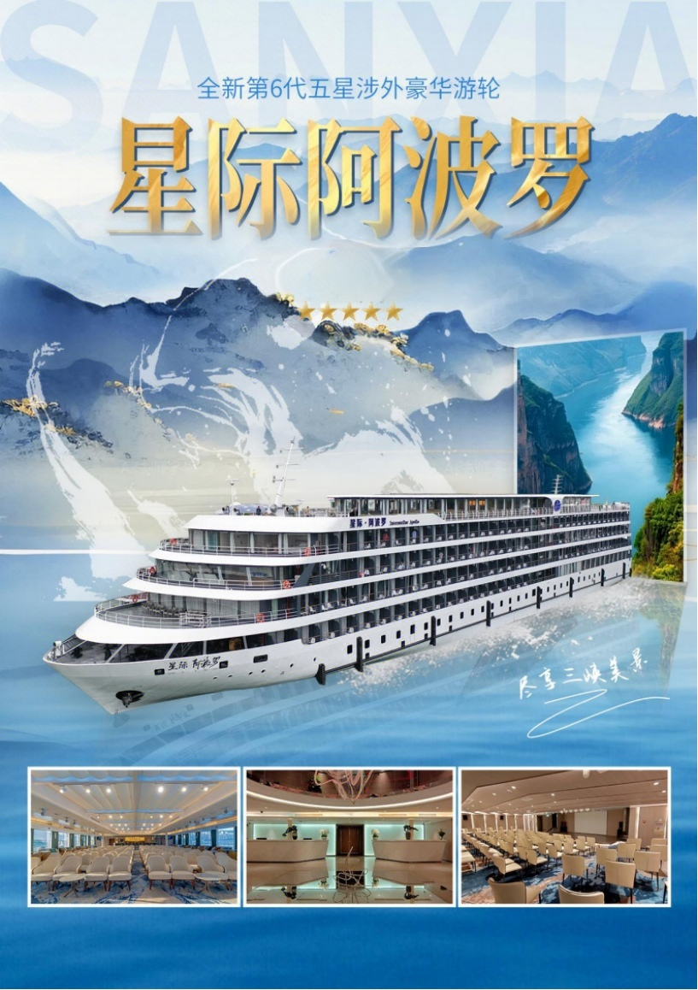
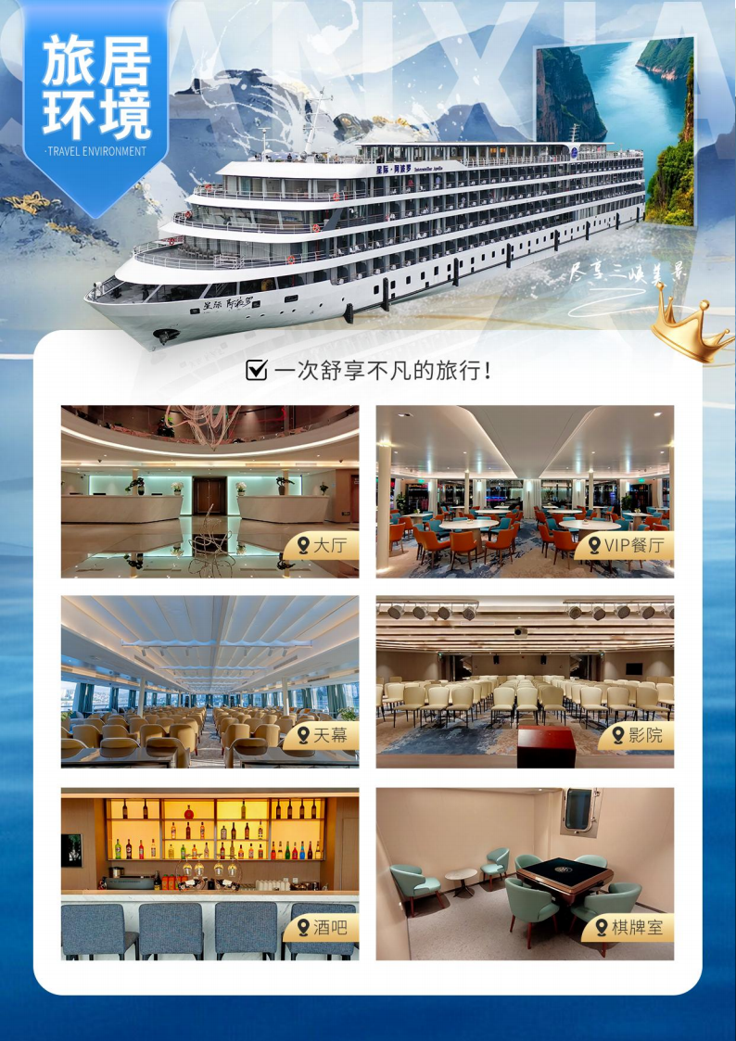
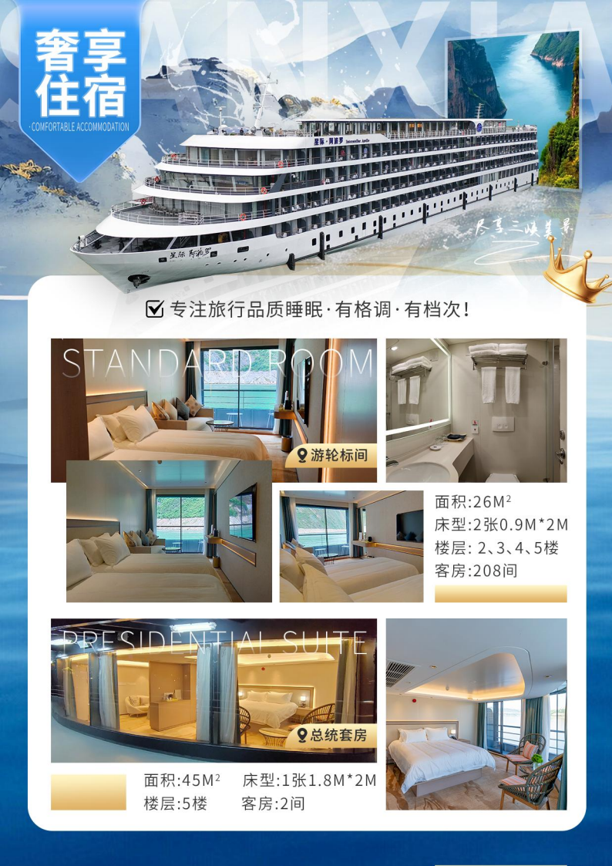
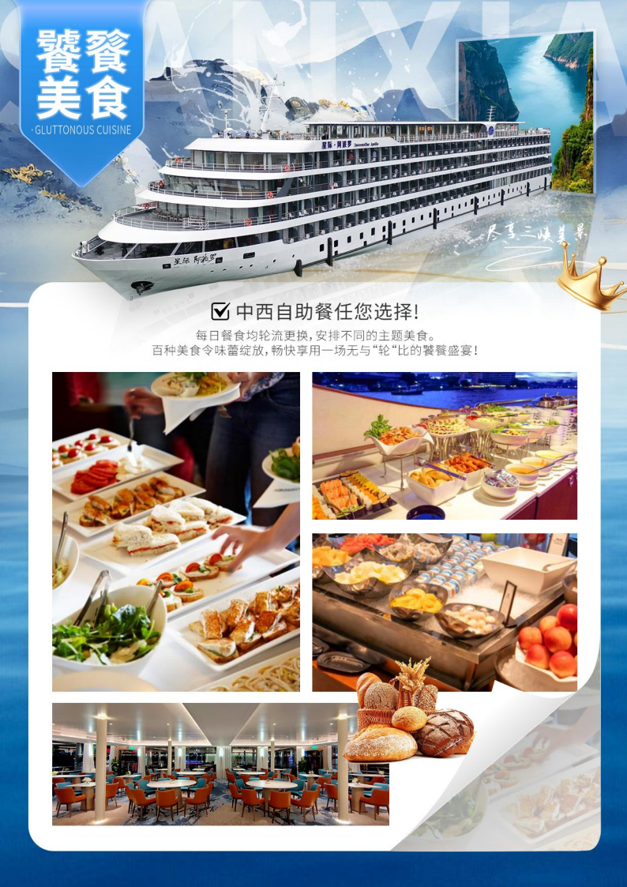
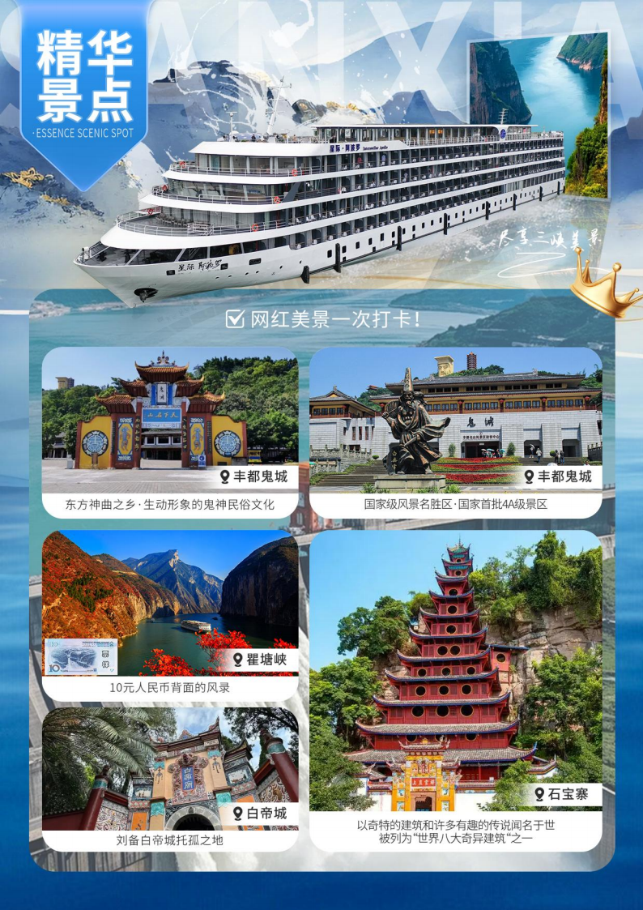
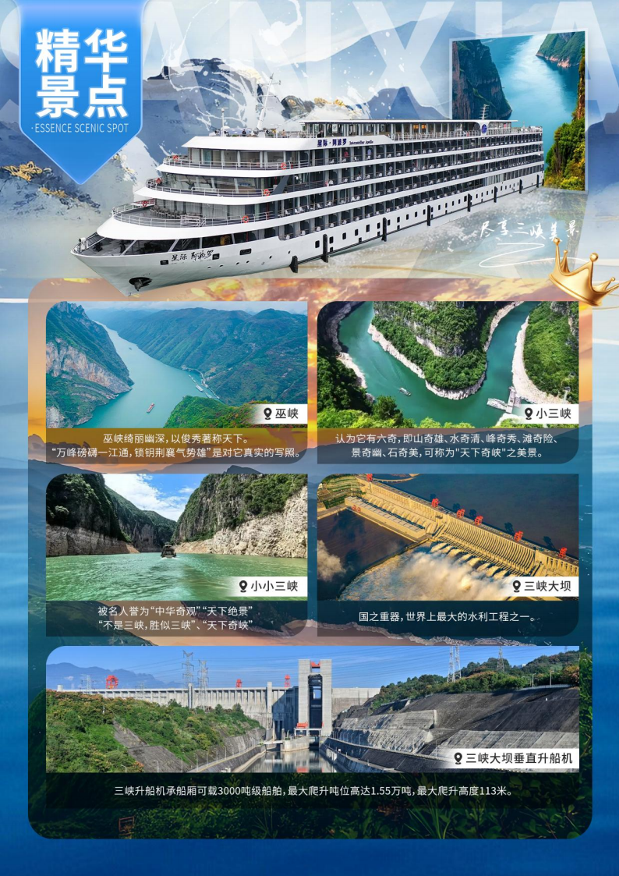

【星际阿波罗】宜昌-重庆-宜昌（下水）
宜昌+三峡大坝+ 网红重庆双飞6日游
天数 | 行程安排 | 用餐 |  |  | 入住地区
D1 | 出发地宜昌 | × | × | × | 宜昌
D2 | 宜昌重庆自由活动登船 | √ | × | × | 游轮
D3 | 丰都鬼城石宝寨 | √ | √ | √ | 游轮
D4 | 白帝城(自理)小三峡(自理)瞿塘峡巫峡 | √ | √ | √ | 游轮
D5 | 三峡大坝升船机（自理）三峡游客中心宜昌 | √ | × | × | 宜昌
D6 | 宜昌出发地 | √ | × | × | 回家
备注：行程安排在不减少景点情况下,导游/船方在实际操作中根据情况可以灵活调整行程游览顺序
第一天 出发地→宜昌 用餐/自理 住宿/宜昌
出发地乘【出发航班】至宜昌，抵达后，我公司安排专门接机站工作人员接站，（接团方式：接站前一天下午19:00-22:00前短信通知接团方式及再次跟您核对航班号/车次及接团人员名称，人数）前往指定酒店，办理入住，入住酒店休息
第二天 宜昌→重庆→登船 用餐/早 住宿/游轮
早餐后乘动车前往重庆，抵达后前往码头，可自由活动后根据时间登船；
17:30-18:00 抵达重庆朝天门码头登船
19:30-20:00 游轮开航（宿游轮上）
20:00 举行游船说明会。
第三天 丰都鬼城→石宝寨 用餐/早/中/晚 住宿/游轮
06:00-06:30 免费早咖啡、精美茶点
06:30-07:30 自助早餐
08:30-11:00 抵达丰都，上岸游览 4A 级【丰都鬼城景区】
12:00-13:30 自助午餐
16:00-17:30 上岸游览世界八大奇异建筑之一的【石宝寨】
17:40-18:40 自助晚餐
20:30-21:30 船长欢迎酒会，游船续航
第四天 白帝城(自理)→小三峡(自理)→瞿塘峡→巫峡 用餐/早/中/晚 住宿/游轮
06:00-06:30 免费早咖啡、精美茶点
06:30-07:30 自助早餐
08:00-11:00 自由活动时间： 自选游览【白帝城】（代售 290 元/人）
11 :00-11:30 游船启航，经过瞿塘峡，在船上观看到以威武雄壮著称的三峡【夔门】。
12:00-13:00 自助午餐
14:00-18:00 抵达巫山， 自选游览【小三峡】（代售 290 元/人）
18:00-18:30 游轮经过【巫峡（船观）】
18:30-19:30 自助晚餐
备注:
1.自费小三峡290,同时赠送小小三峡
2.小小三峡景点为赠送景点,如因天气原因无法游览,旅行社不退任何费用!
第五天 三峡大坝→升船机（自理）三峡游客中心→宜昌 用餐/早 住宿/宜昌
06:30-07:30 自助早餐后，到总台退还房卡！回房间等候广播通知离船！
07:30-11:30 前往游览国家5级【三峡大坝风景区】 自选乘坐国家4A级【三峡大坝垂直升船机】（代售 320 元/人）
12:00-12:30 乘车前往宜昌三峡游客中心散团。
14:30 （预计到达时间）参观升船机的宾客约 14:30 到达宜昌三峡游客中心（万达广场对面）；
后前往酒店入住！
第六天 宜昌→出发地 用餐/早 住宿/回家
早餐后自由活动，后根据航班时间送机前往机场，乘坐【回程航班】返回出发地，结束愉快之旅！
报名时请如实告知是否为失信人，客人因失信人原因造成的所有损失（机票、车位、导服）由客人自行承担！！！
备注：由于客人报名时间及报名方式不同，导致报名价格不同；若客人在旅途中私自比较价格，引起不必要的投诉，我司不予处理并需当场补齐出团前优惠的差额！感谢您的理解与配合！
☆☆接待标准☆☆
1、门票：行程中所含的景点首道大门票（自费或标注自理除外），游船行程中已赠送三个固定上岸参观景点，该景点均为长江三峡中最为著名的代表景区，如果游客自行放弃游览，游轮公司将不负责退还门票及更换景点。
2、酒店：宜昌2晚、商务酒店双标间客房，游船入住三晚指定舱位双标间客房。
3、餐费：5早4正，船上为自助或桌席
4、交通：陆地段全程旅游资质大巴车，每人一正座；
6、导服：当地持证导游服务（接送或无导游服务）；
7、保险：旅行社责任险，建议游客自行购买个人旅游意外险。（最低10元/人，保额10万元）
8、购物：全程0购物（景区商店或方便游客而停留的当地超市等，不列入购物店范畴）
9、其他：我社包含景点不实行老年证、军官证等优惠证件的退费；放弃景点游览的，不予退还门票费用。
☆☆儿童接待标准☆☆
1、儿童价格执行标准：身高1.2米以下，12周岁以下
2、儿童价格包含：当地接待车位费、全程半餐费、导游服务费
3、儿童价格不含：住宿、门票；若产生费用现付当地导游；儿童不含成人报价中的赠送门票项目
☆☆费用不含☆☆
1、单房差：船上标准房可拼房，若不愿意拼房另补房差
2、自愿自费景点:
三峡垂直升船机：成人（12岁以上儿童）：290元/人 12周岁及以上儿童:290 元/人；满2-11 周岁儿童:180元/人
2 周岁(不含2周岁)以下婴儿:60 元/人
小三峡：成人（含1.4米以上儿童）：290元/人 1.4 米以上儿童:290 元/人；2岁以上-1.4 米以下儿童:150 元/人
2周岁(不含2 周岁)以下婴儿:50 元/人
白帝城 ： 成人：252元/人 满 60-64 周岁:222 元/人 满 65 周岁及以上:192元/人 6周岁以上(含6周岁)-18岁学生:222元/人 2岁以上-6周岁以下儿童:150 元/人 军官证、军残证、残疾证:192 元/人 2周岁(不含2 周岁)以下婴儿:免费
【长江索道】（单程自费40元/人，往返自费60元/人）；“黎明之前”演出（79元/人）；【WFC观景台】(自费128元/人)
三峡大坝讲解器20元/人、景区电瓶车10元/人、丰都鬼城索道35元/人。
4、船上公共区域个人消费。
☆☆费用说明☆☆
此行程为特惠打包价，所有优惠人群均无退费；老年人、学生参团请带好学生证，老年证，身份证或户口本等相关证件；配合出示证件，无退费。
☆☆特别说明和乘船须知☆☆
1、由于天气、水位、航道管制、港口通航等不可抗力因素影响，游轮登离船港口可能会有调整，如出现这种情况，船公司将负责重庆市区至港口间的运转交通。
2、行程中已赠送上岸参观景点，该景点均为长江三峡中最为著名的代表景区，如果游客自行放弃游览，游轮公司将不负责退还门票及更换景点。
3、本行程仅供参考，具体以游轮说明会为准。重庆市内一日游均为赠送，不参加不退任何费用。
4、根据季节、水位、天气、航道、政府禁令等情况，上述行程表中的抵达时间或景点可能会有相应调整，以游轮每日发布的行程为准。
5、如遇重庆码头中转，我司将统一安排乘船客人乘车中转，如遇此情况请配合游轮中转安排。
乘船须知：
1、行程所列阳台标准房为2楼基础楼层，客区甲板层6层。
2、游轮楼层及房间号随机抽取，如需指定楼层按150元/人/层收取（请提前缴费预订办理），外宾价格现询。要求左旋或者右旋房间的需加收指定费用200元/间；
3、持带证件：客人需持身份证或户口簿原件方能登船。
4、外宾价格：非中国大陆籍游客价格需电话现询。
5、自费项目遵循自愿原则，绝不强迫消费，最低30人成团，如构不成最低成团人数，则取消线路
船位预订：
1、行程说明：行程中所标注时间为船舶正常航行情况下的时间，如遇天气、水位、航道管制、船闸检修、船闸政治性关闭、码头停靠条件等特殊情况，船方会根据实际情况调整登离船港口和航行时间，以游轮每日发布的行程为准。如因以上因素影响和人力不可抗拒的原因造成此次航程延误或不能成行，我公司有权对行程和开航时间延迟和进行调整，我公司不承担任何违约责任。
2、退改签规定：
（1）开航21天前退位，需申请经船方确认后，船方将不收取退位船票费用。
（2）开航前14-21（含第21天）天内退位，需收取所退床位30%的船票损失费用。
（3）开航前7-14（含第14天）天内退位，需收取所退床位50%的船票损失费用。
（4）开航前7天（含第七天）禁止退位，若退位，船方将全额收取所退船位的100%作为损失费。
3、特别说明：以上船票、用餐、门票、陆地为打包价格，客人自愿放弃用餐、景点不游览费用不退，以上行程景点已享受团队优惠价格，不再享受任何证件优惠（包括老年证、学生证及军官证等）。
4、 因三峡游轮是涉外游轮，服务方式也与国际接轨，收取小费成为了传统与惯例。为激励游轮工作人员向游客提供更加规范、优质的服务，建议游客向游轮工作人员支付小费。若您对船上全体工作人员服务认可和满意，可于离船时自愿在游轮前台设立的小费箱中投入小费信封。建议小费标准为每人50元/人.晚人民币，此费用为自愿投放，不强制。
5、在整个游轮旅途中，为了行程更加顺利丰富，请您留意每天在公共区域及房间内为您准备的行程安排计划。最后，祝您有一个完美的长江三峡游轮之旅！
★温馨提示★
衣物
根据自己的情况，主要以休闲、轻松的服装为主；因上岸参观时徒步行走的时间较长，我们建议您准备便鞋。
夏季：三峡地区夏季气温较高，日照时间较长，最好能准备帽子，太阳镜，防晒霜等物品。
卫生防预
出发前建议带上平时经常用的感冒和消化系统常用药物。如果身体有什么不适要尽早预防和看医生。
电话和传真
长江三峡全线可以使用GMS电话，部分地区可以使用CDMA电话，几乎随时随地您都可以保持和您的家人及朋友的联络。
电器和电源
基于安全和防火因素考虑，房间内禁止使用自带的电器。
船上消费支付
当您入住游轮后，旅途中，您在船上的一切私人性质的自由自主消费，均须现金或刷卡支付。
上岸观光
当你登船之前，您会得到一张团队标识卡，上岸游览景点必须佩戴此卡，以此作为游览景点的凭据及导游识别本团客人的标志。需要注意的是，您必须记住您乘坐的游轮名称、停靠的码头和游轮在每一个观光点的起航时间。出现意外情况时，您必须自己在游轮开航前赶回游轮。当您不知道回船的道路时，您可以向当地旅游从业人员或任何市民出示您的离船卡或者有关您乘坐游轮的资料，他们会乐意为您指明回船的道路。
照相和摄像
长江三峡的风光是美丽和雄伟的，您不仅要把美丽的风光留在您的脑海，还需要把它们记录到你给你的胶片和录影带中。所以您需要要携带足够胶卷、电池和录影带，最好还有防水装置。
☆☆乘船须知及特殊情况说明☆☆
老年旅游者、孕妇、疾病患者参团说明书

（一） 65 岁以上老年旅游者：
您报名参加的是为普通旅游者设计的旅行团（非老年团）， 行程中的安排及提供的服务标准并非专为老年团所安排，故通常 65周岁以上老人不适宜参加普通团队旅游。因此，老年旅游者不适宜选择高海拔、快节奏、长途跋涉的线路，应选择平缓、休闲的旅游线路。
75周岁以上老年旅游者报名参团，需由成年直系家属签字，且宜由成年家属陪同旅游。 为了保障老年旅游者的 安全， 请老年旅游者仔细阅读行程，并评估自身身体状况，慎重考虑是否合适选择本线路。经旅行社解释后执意参团者，如因自身原因造成不良后果， 旅行社积极协助解决问题， 但不承担赔偿责任。旅游活动不排除存在潜在风险； 70至99周岁老人的旅游意外保险最高赔额为 15 万元/人。
疾病不属于旅游意外保险的赔付范畴 （急性病除外， 具体情况按照保险公司赔付条款执行） 。

（二） 孕妇、患疾病旅游者须知
因旅游线路的多样化、复杂性、及旅行社工作人员无法进行一对一的服务等原因，对患有高血压、冠心病、糖尿病、慢性支气管炎、肺心病、哮喘、严重贫血、四肢活动不便、眼疾、重感冒患者以及 传染病患者、孕妇、精神疾 病患者等旅游者，不适宜参加团队旅游， 为了保障安全，建议不参加普通旅行团。 除传染病患者、孕妇、、精神疾病患者等一定不能参团外，其他疾病患者经旅行社解释后执意参团的，请评估自身身体状况，需有年轻健康者陪同方可参加旅游； 因自身原因造成不良后果的，旅行社积极协助解决问题，但不承担赔偿责任。

本人已经详细阅读本行程，同意并遵守旅行社安排，此文代合同。
团 号：
客人签名： 日 期 ：
旅行社： 经办人

